

СОБРАНИЕ ДЕПУТАТОВ МИАССКОГО ГОРОДСКОГО ОКРУГА
ЧЕЛЯБИНСКАЯ ОБЛАСТЬ
ШЕСТЬДЕСЯТ ТРЕТЬЯ СЕССИЯ СОБРАНИЯ ДЕПУТАТОВ МИАССКОГО
ГОРОДСКОГО ОКРУГА ЧЕТВЕРТОГО СОЗЫВА

РЕШЕНИЕ №10

от 30 мая 2014 года

О внесении изменений в Решение Собрания депутатов Миасского городского округа от 25.11.2011г. №1 «Об утверждении Правил землепользования и застройки (2 и 3 части - карта градостроительного зонирования и градостроительные регламенты) Миасского городского округа в части изменения видов и границ территориальных зон в г. Миассе, по ул. Либединского, 6, в градостроительной зоне 02 20

Рассмотрев предложение Главы Администрации Миасского городского округа С.В. Третьякова о внесении изменений в Решение Собрания депутатов Миасского городского округа от 25.11.2011 г. №1 «Об утверждении Правил землепользования и застройки (2 и 3 части - карта градостроительного зонирования и градостроительные регламенты) Миасского городского округа» в части изменения видов и границ территориальных зон в г. Миассе, по ул. Либединского, 6, в градостроительной зоне 02 20, учитывая рекомендации постоянной комиссии по вопросам городского хозяйства, заключение комиссии по подготовке проектов Правил землепользования и застройки Миасского городского округа от 13.02.2013 г., результаты публичных слушаний по настоящему проекту решения Собрания депутатов Миасского городского округа, в соответствии с Градостроительным кодексом Российской Федерации, руководствуясь Федеральным законом от 06.10.2003 г. №131-ФЗ «Об общих принципах организации местного самоуправления в Российской Федерации» и Уставом Миасского городского округа, Собрание депутатов Миасского городского округа

РЕШАЕТ:

1. Внести изменения в Решение Собрания депутатов Миасского городского округа от 25.11.2011г. №1 «Об утверждении Правил землепользования и застройки (2 и 3 части - карта градостроительного зонирования и градостроительные регламенты) Миасского городского округа» в части изменения видов и границ территориальных зон в г. Миассе, по ул. Либединского, 6, в градостроительной зоне 02 20 согласно Приложениям 1 и 2.

2. Настоящее Решение опубликовать в установленном порядке.

3. Контроль исполнения настоящего Решения возложить на постоянную комиссию по вопросам городского хозяйства.

Глава Миасского
городского округа И.В. Войнов

Приложение 1
к Решению Собрания депутатов Миасского городского округа от 30.05.2014 г. №10

ИЗМЕНЕНИЯ
в Правила землепользования и застройки (2 и 3 части - карта градостроительного зонирования и градостроительные регламенты) Миасского городского округа в части изменения видов и границ территориальных зон в г. Миассе, по ул. Либединского, 6,
в градостроительной зоне 02 20

Граница внесения изменений | Градостроительный индекс территориальной зоны до изменений | Характер вносимых изменений | Градостроительный индекс территориальной зоны после изменений
г. Миасс,  территория по  ул. Либединского, 6,  в градостроительной зоне 02 20 | 02 20 15 А3.2 | - изменение вида части терр. зоны | 02 20 16 В1
 | 02 20 15 А3.2 | - изменение границ терр. зоны | 02 20 15 А3.2
 | 02 20 16 В1 | - изменение границ терр. зоны | 02 20 16 В1

Приложение 2 к Решению Собрания депутатов Миасского городского округа от 30.05.2014 г. №10

Карта градостроительного зонирования города Миасса (фрагмент)
с учетом изменений в Правила землепользования и застройки (2 и 3 части - карта градостроительного зонирования и градостроительные регламенты) Миасского городского округа в части изменения видов и границ территориальных зон в г. Миассе,
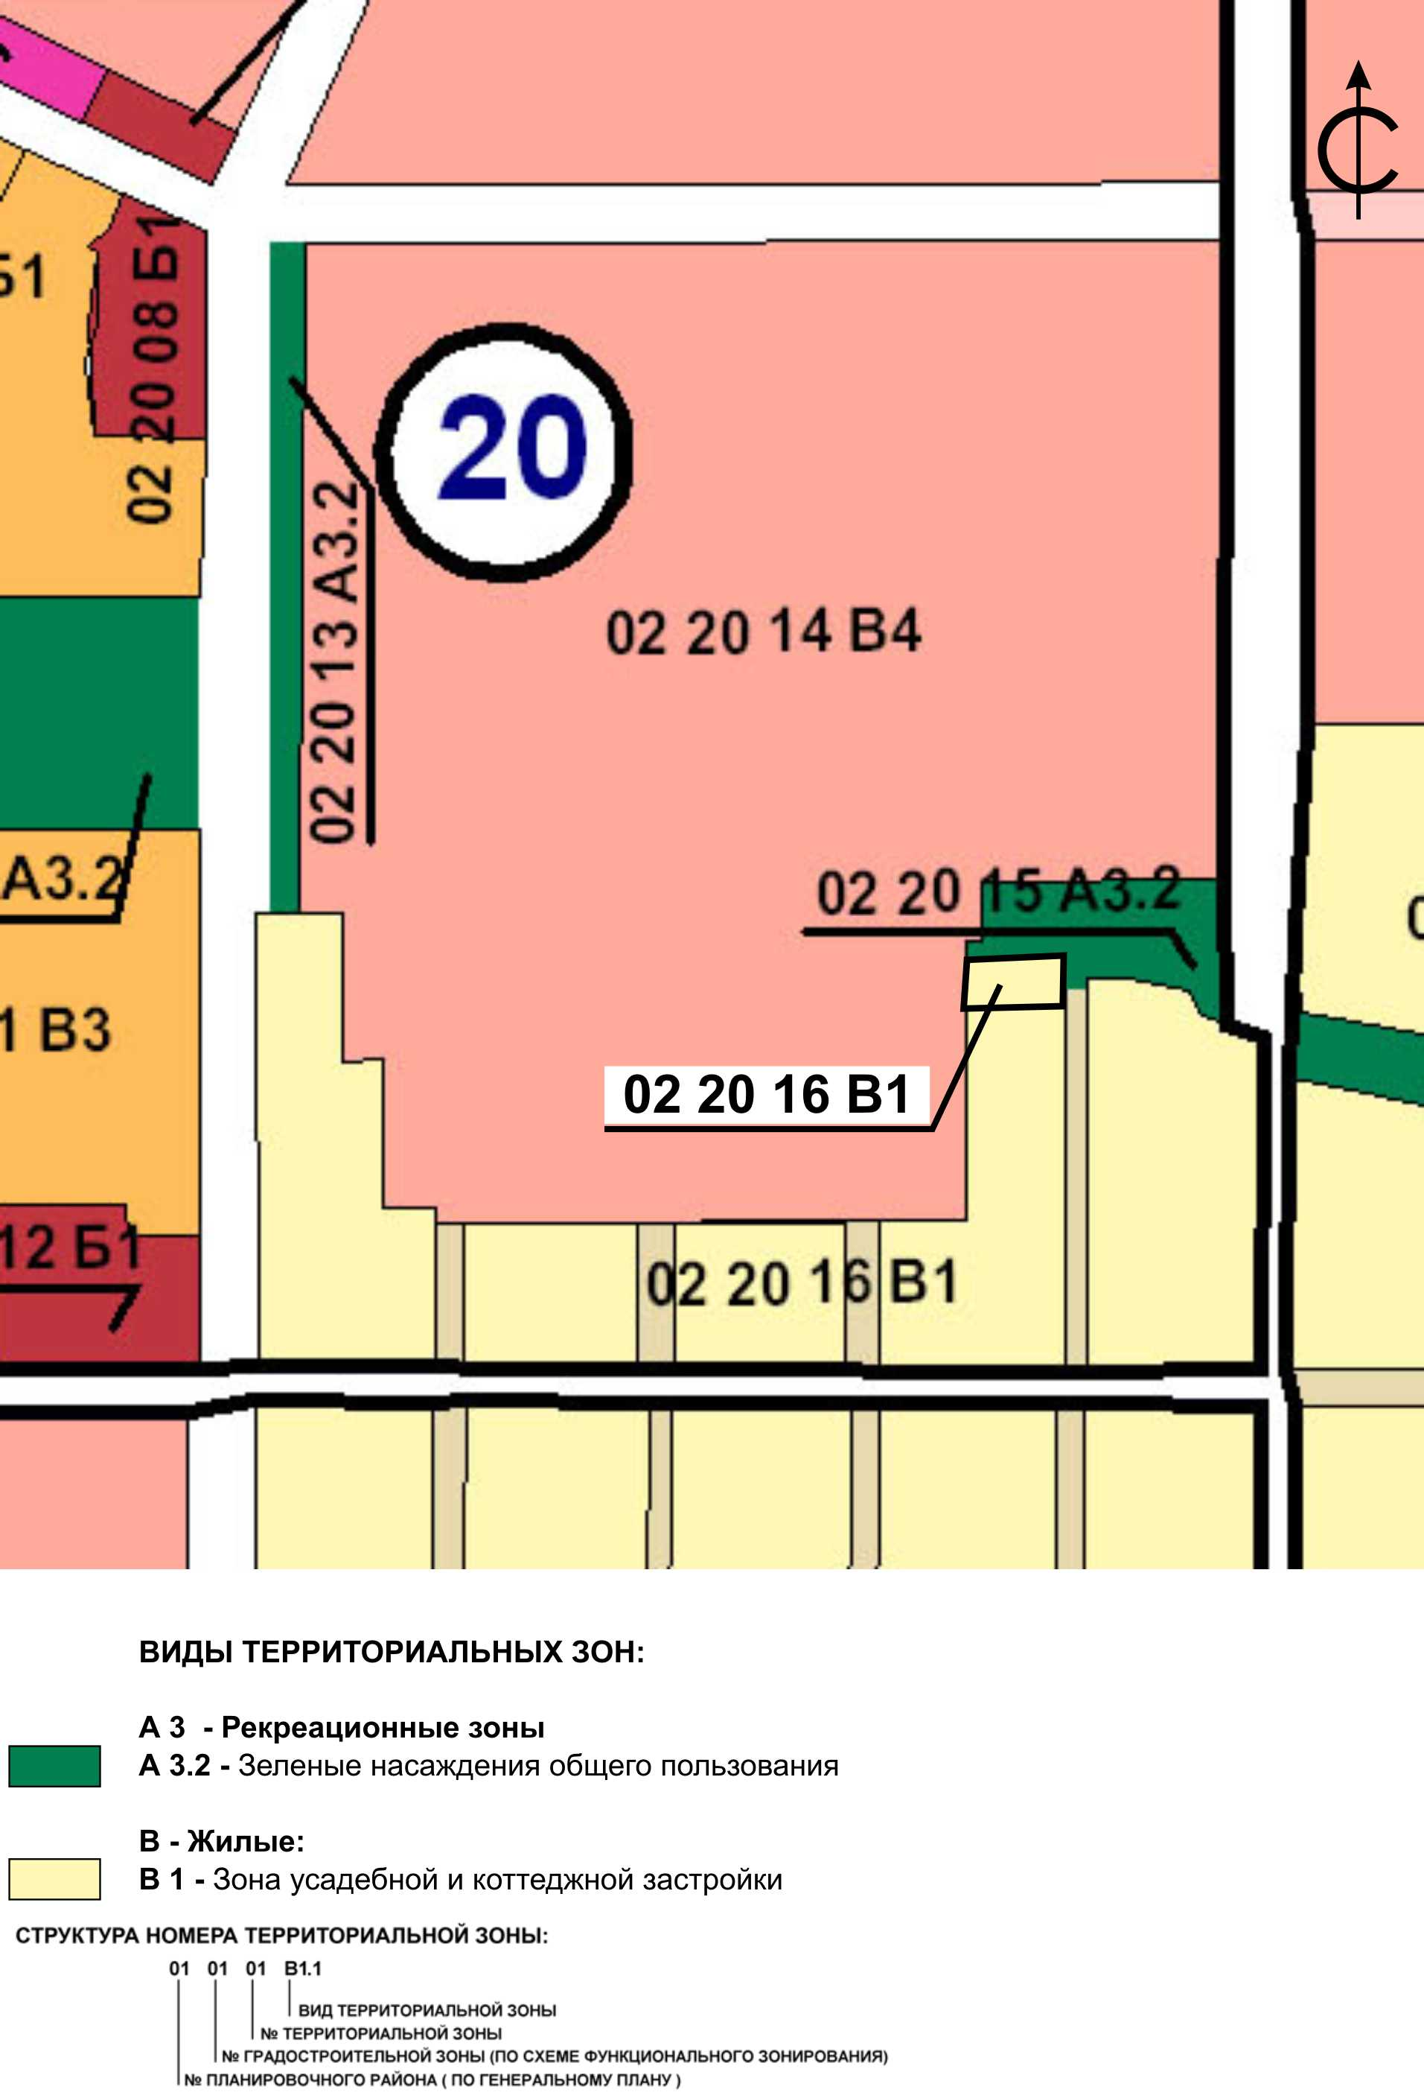
по ул. Либединского, 6, в градостроительной зоне 02 20

